法文二 廖悅伶 2016北京之春心得

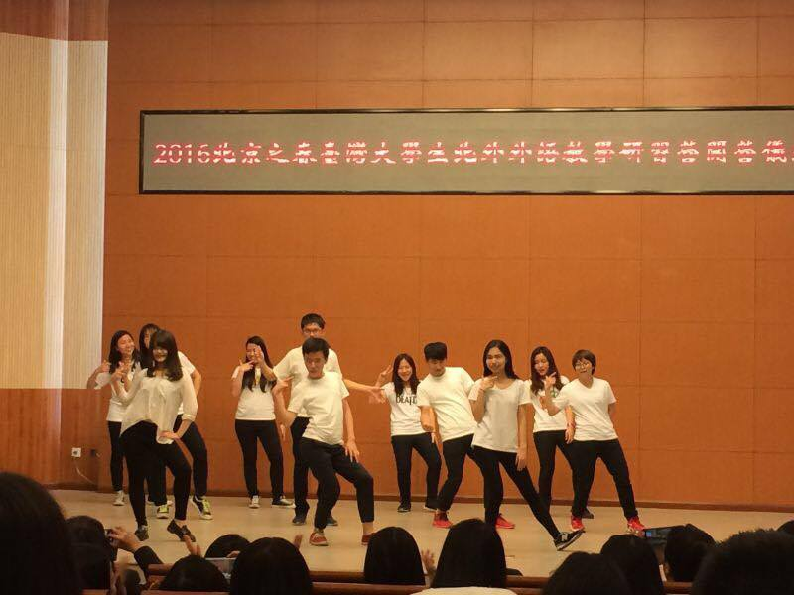
這次參加北京之春，是一個令人難忘的回憶。
開營式舞蹈表演奪得滿堂彩

我是從系秘書寄來的信裡得知這個活動，一開始並不是很感興趣，因為地點不太吸引我。真正讓我感興趣的是北京外語大學教授的67種語言，尤其是非通用語體驗課程，讓我有了動力參加這次的活動。

行前我們做了許多的準備，包含開營式的表演。大家都騰出時間加緊練習，因為時間實在是有點趕。到了出發當日，大家都懷著興奮的心情到了機場，沒想到飛機竟然誤點⋯

當飛機終於降落在北京，我們都被眼前的景象震懾了，北京最有名的霧霾居然沒有出現，晴空萬里、艷陽高照，完全就是適合外出郊遊的好天氣！而且接下來的7天，天氣也都是這樣的美好，學伴都開玩笑說是我們把春天帶來了，還叫我們不要走。

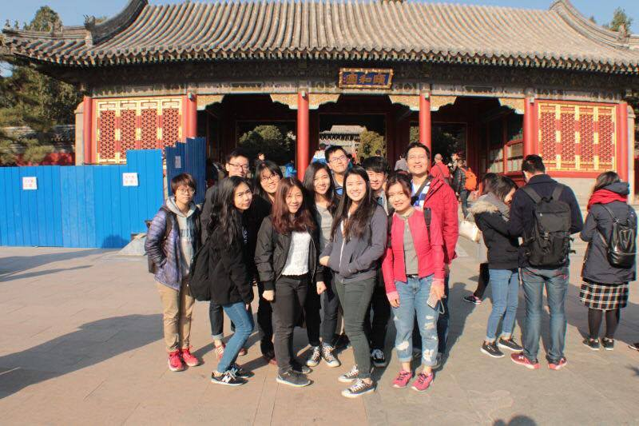
北京外語大學是個很美的學校，有外牆刻著各種語言的圖書館、奧運級的體育館、優美的小碧池跟販賣各式各樣食物的食堂。到北外上課，可以感覺出當地學生們上課的積極度。但和一些報章雜誌說的有些出入，其實兩岸的學生，上課的情況差不多啦！但是第一天的上課情形簡直是一次震撼教育！因為北外法語系的學生真的太強了！後來問了學伴，才知道因為他們大一的時候，必修課的時數是我們的兩倍，整天泡在法文裡，基礎很穩固、很扎實，造就了強悍的法語能力。
頤和園合影

當然除了上課之外，我們趁著好天氣和空閒時間出外溜達。去奧林匹克見識了鳥巢和水立方、參觀了人比花多的玉淵潭公園、爬了會軟腳的慕田峪長城、走過皇帝的夏日行宮-頤和園、匆匆瞥了天壇、造訪宏偉的故宮、探訪擁有很多胡同的南鑼鼓巷、神祕的王府井大街，還有好多好多，是無法一次盡收眼底的。

不得不說8天的確是有點短暫，感覺才剛準備開始認識，就結束了。在這8天裡，讓我對於中國有了全新的見解，認識了很多人，一起分享旅途中的喜怒哀樂，對我來說，這次的北京行不單單是交流，也是拓展眼界的旅程。
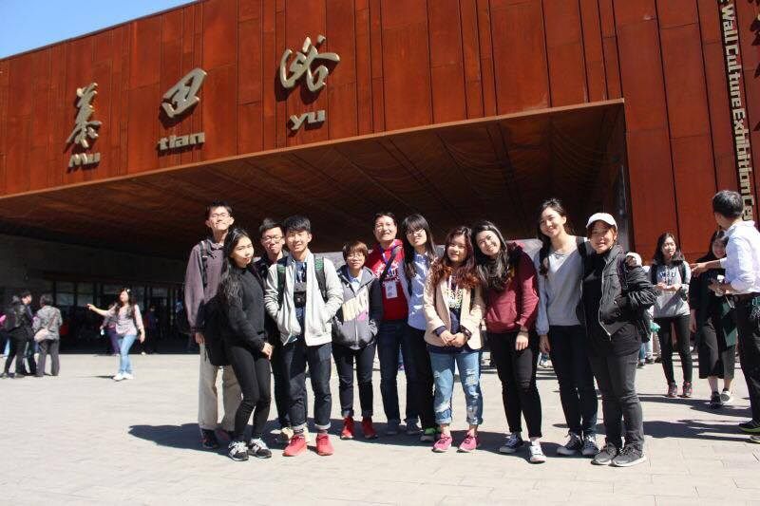
登上長城前的大合照

期待下次再會北京。

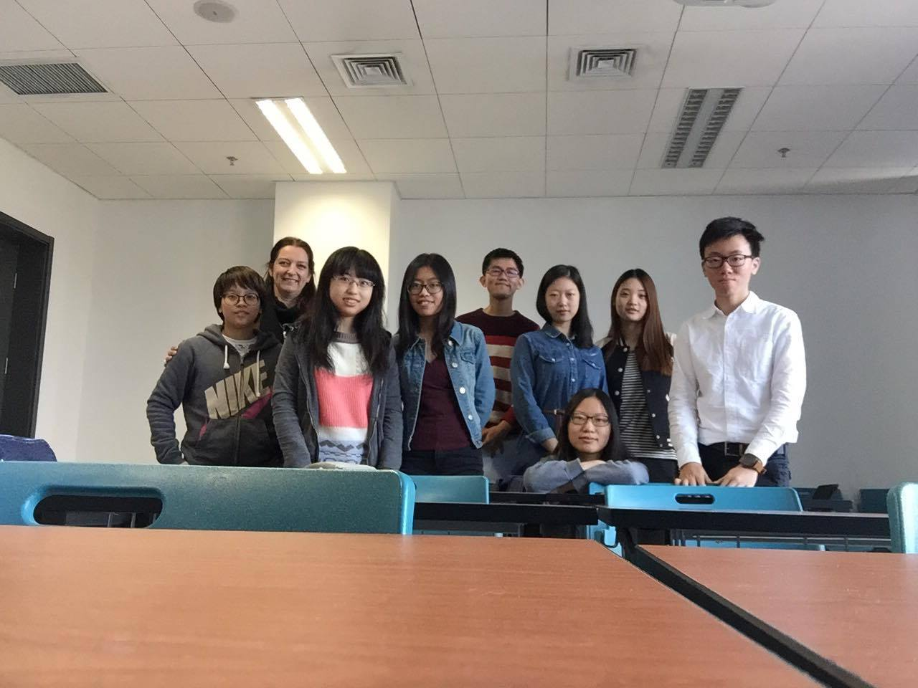
非通用語體驗課程～斯洛維尼亞語

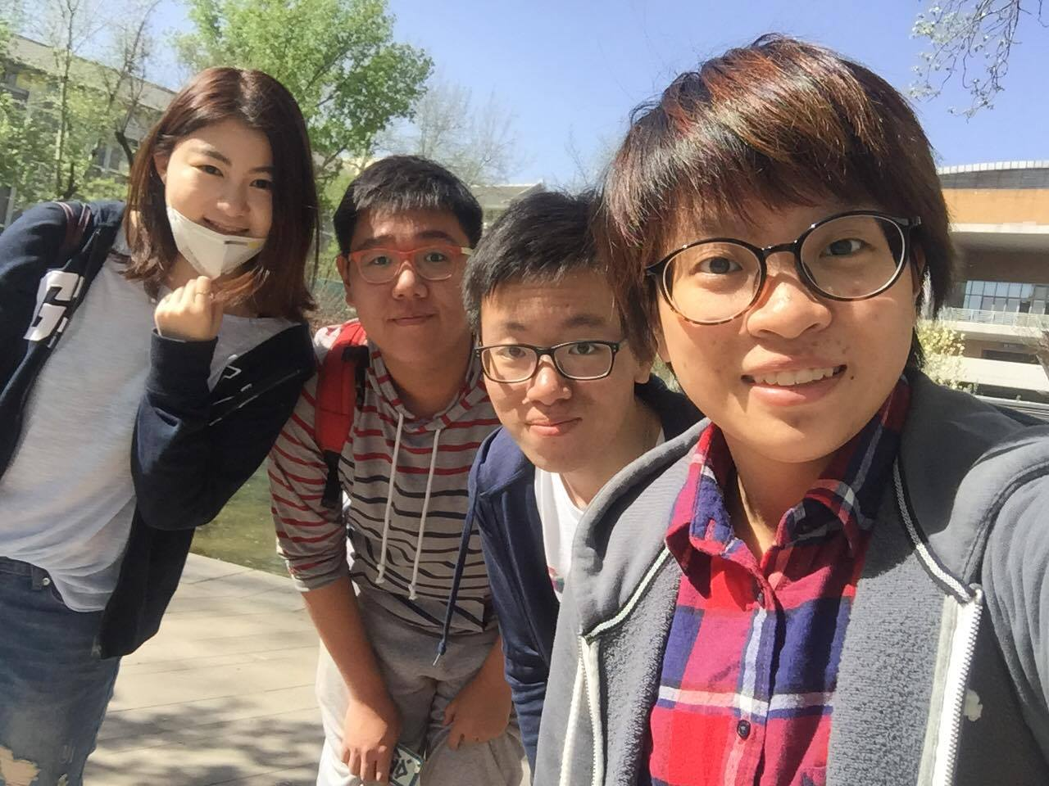
北外的小夥伴們～
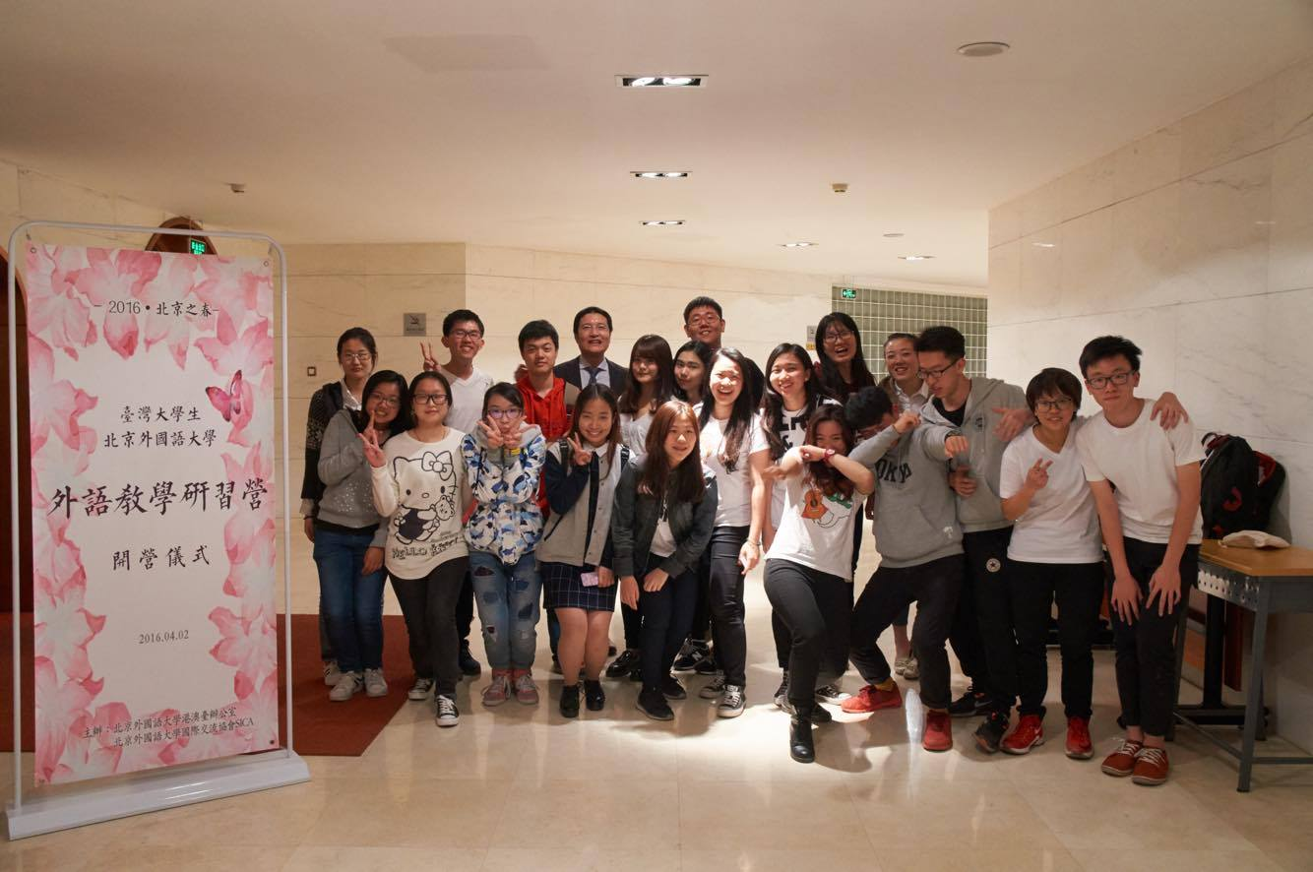
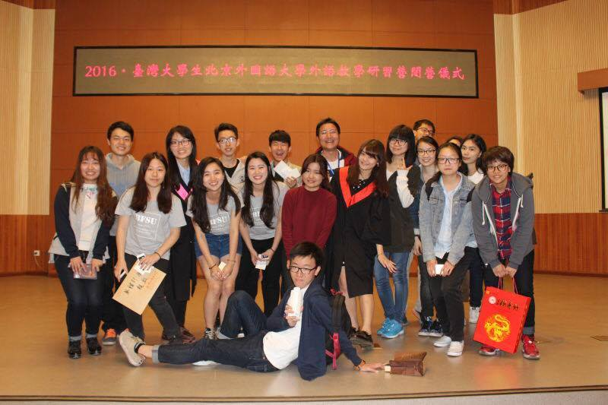
表演結束後的大合影

閉營式

